东华大学2023年美术与设计学类校考

网络远程考试操作手册

—.主要时间安排及事项
序号 | 事项 | 时间 安排 | 事项内容
1 | 考前 准备 | 3月3日前 | - 下载艺术升APP,登陆注册，进行完善信息上传报考资料（身份证、省统考合格证或准考证、本人照片），并关注资料审核情况，不通过者及时重新上传，审核通过后方能参加考试。  - 考前准备：  （1） 两部手机及其电源线、充电宝，两个手机支架。两部手机均需安装“艺术升” APP，20G的可用存储空间，一部为主机用于模拟考试、查看考题、正式考试、提交作品照片及直播录制视频，一部为辅机用于扫描主机二维码后，在与主机不同的角度直播监控考试过程，提交录制视频。正式考试前务必移除主、辅机的SIM卡（防止在监考过程中外来电话导致信号中断）。  （2） 独立安静的考试场地，稳定的WIFE、4G信号。  （3） 考试材料：  - 《准考证》、邮寄信息单、二代身份证件原件；  - 考试用纸张（8开素描纸（素描科目）、8开水彩纸或水粉纸  （色彩科目）、8开素描纸（基础设计科目））；  - 画材、画具  ”素描表现：限定为黑色的铅笔、黑色的炭笔；  ”色彩表现：水粉、水彩不限；  ”基础设计表现：以水粉、水彩为主，其他色彩工具不限。  - 直尺、电吹风、黑色水笔，密封邮袋4个（8k以上大小）、邮寄纸箱1个，油性记号笔、剪刀、胶带、胶棒、红色印泥。所有物品均须提前摆放在考场监控画面范围内，遵守考场规则。注意：不得使用小样、色卡、

 |  |  | 定画液、九宫格、放大尺、拷贝纸以及其他专业参考资料，画板不得有刻度，考试中如发现有违规使用的，一律按违规论处。
2 | 仿真模拟考试 | 3月3日——4日 | 安排三次仿真模拟考试（考试时长与正式考试有所不同），熟悉、掌握正式考试的拍摄要求和考试流程，考生至少参加其中一场模拟考试。  模拟考试时间安排：  第一场：3月3日14:00-15:00，13:30进入“网络考试”  第二场：3月4日10:00-11:00，9:30进入“网络考试”  第三场：3月4日14:00-15:00，13:30进入“网络考试”
3 | 美术 与设 计学 类正 式考 试 | 3月  5日 | 正式考试时间安排：  科目一：素描8:30-9:30（60分钟），8:00进入“网络考试”  科目二：色彩10:30-12:00（90分钟），10:00进入“网络考试”  科目三：设计13:30-15:00（90分钟），13:00进入“网络考试”
科目一：素描
8:00前考生调试考场环境及两部手机机位（主机和辅机）（主机和辅机提前下载“艺术升”APP）。未经允许，考试入场至科目一封装试卷期间不得离开考场监控画面范围（包括上厕所）。
8:00主机进入“网络考试”，选择“东华大学2023年美术与设计学类专业本科招生考试”，点击“正式考试”，弹出二维码，辅机扫码进入监考；主机签署诚信考试承诺书，点击“开始考试”并在科目详情页面 查看考试相关内容；在试卷正面右上角粘贴条形码并按右手食指指纹； 在试卷背面左上角用黑色签字笔正楷写上姓名和准考证号（不超过正面条形码对应粘贴范围）。
按照监考老师的指令下，考生逐个完成规定的身份查验和环境查验等工作。

8：25主机点击素描科目录制视频开始考试，完成人脸识别，进入审题阶段，考生不得提前作答。
8:30考试开始，考生可以作答。
9:30考试结束（请考生在主机画面范围内展示试卷30秒）。
9:30 - 10:00主机展示试卷后，提交清晰完整的试卷照片（交卷），交卷后须等待监考员收卷确认；如不符合考试要求，监考员会退回，考生须要重新拍摄再次提交，最终确认主机交卷状态“交卷成功”； 交卷成功后，先在辅机监控下完成素描试卷封装， 密封袋1封口后用油性记号笔骑缝签名。并在辅机镜头前进行展示， 展示密封袋1的封口签名静止10秒后，密封袋封口后，须放在辅机镜头范围内。
考生可离开考试拍摄区域稍作休息。辅机位请勿关闭，一直开启录制中。
科目二：色彩
10:00点击“开始考试”并在科目详情页面查看科目二考试内容；未经允许，考试入场至色彩考试封装试卷期间不得离开考场监控画面范围(包括上厕所)。在试卷正面右上角粘贴条形码并按右手食指指纹；在试卷背面左上角用黑色签字笔正楷写上姓名和准考证号（不超过正面条形码对应粘贴范围）。
按照监考老师的指令下，考生逐个完成规定的身份查验和环境查验等工作。
10：25主机点击色彩科目录制视频开始考试，完成人脸识别，进入审题阶段，考生不得提前作答。
10:30考试开始，考生可以作答。
12:00考试结束（请考生在主机画面范围内展示试卷30秒）。
12:00 - 12:30主机展示试卷后，提交清晰完整的试卷照片（交卷），交卷后须等待监考员收卷确认；如不符合考试要求，监考员会退回，考生须要重新拍摄再次提交；最终确认主机交卷状态“交卷成功”；
交卷成功后，先在辅机监控下完成色彩试卷封装

密封袋2封口后用油性记号笔骑缝签名。并在辅机镜头前进行展示， 展示密封袋2的封口签名静止10秒，密封袋封口后，须放在辅机镜头范围内。考生可离开考试拍摄区域稍作休息，辅机停止监控上午场考试结束。
科目三：基础设计
13:00点击“开始考试”并在科目详情页面查看科目三考试内容,未经允许，考试入场至基础设计考试封装试卷期间不得离开考场监控画面范围（包括上厕所）。在试卷正面右上角粘贴条形码并按右手食指指纹；在试卷背面左上角用黑色签字笔正楷写上姓名和准考证号（不超过正面条形码对应粘贴范围）。
按照监考老师的指令下，考生逐个完成规定的身份查验和环境查验等工作。
13:25主机点击基础设计科目录制视频开始考试，完成人脸识别，进入审题阶段，考生不得提前作答。
13:30考试开始，考生可以作答。
15:00考试结束（请考生在主机画面范围内展示试卷30秒）。
15:00 - 15:30主机展示试卷后，提交清晰完整的试卷照片（交卷），交卷后须等待监考员收卷确认；如不符合考试要求，监考员会退回，考生须要重新拍摄再次提交，最终确认主机交卷状态“交卷成功”； 交卷成功后（暂不提交主机视频），先在辅机监控下完成基础设计试卷封装，密封袋3封口后用油性记号笔骑缝签名。并在辅机镜头前进行展示，展示密封袋3的封口签名静止10秒。将三场所有试卷都封装在大信封袋里面，用油性记号笔骑缝签名在镜头前展示10秒。最终结束监考状态。
15:30之后邮寄试卷（三个科目试卷单独密封，装在一个大密封袋里面邮寄)，邮寄后主机填写邮寄单号。

学校将实际已收到三个科目试卷的考生视为实考考生，将比对试卷与视频中的展示的交卷试卷一致后，判定为有效试卷后进行评分； 若比对不一致，将视为违规试卷，成绩记0分。
三个科目的考试视频均为云端录制，自动上传，考生无需手动提交视频。

二.网络考试考生操作流程
1.打印准考证及邮寄信息单
3月1日9：00起，考生需用电脑登录“艺术升”网页(http://user.artstudent.cn/login)，点击"打印中心”后查看并打印准考证及邮寄信息单。准考证下方为包含考生信息的条形码，将条形码沿着边界线提前裁 剪下来，在虚线框处按下右手食指指纹，然后粘贴在考试科目试卷正面右上角；同时在试卷背面左上角用黑色签字笔正楷写上姓名和准考证号。

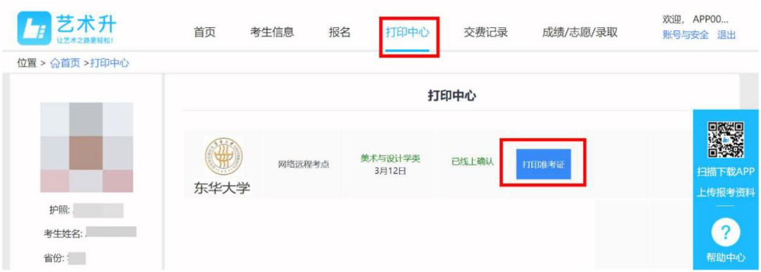
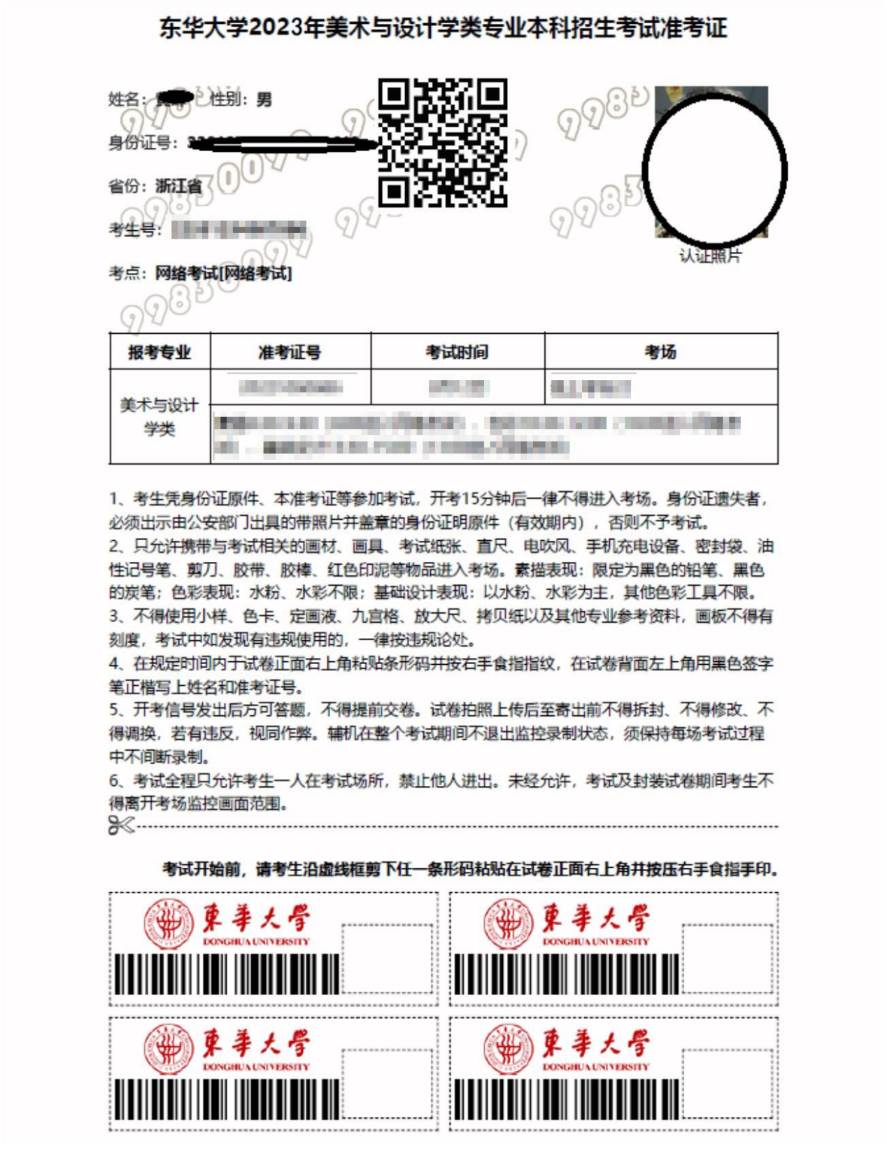
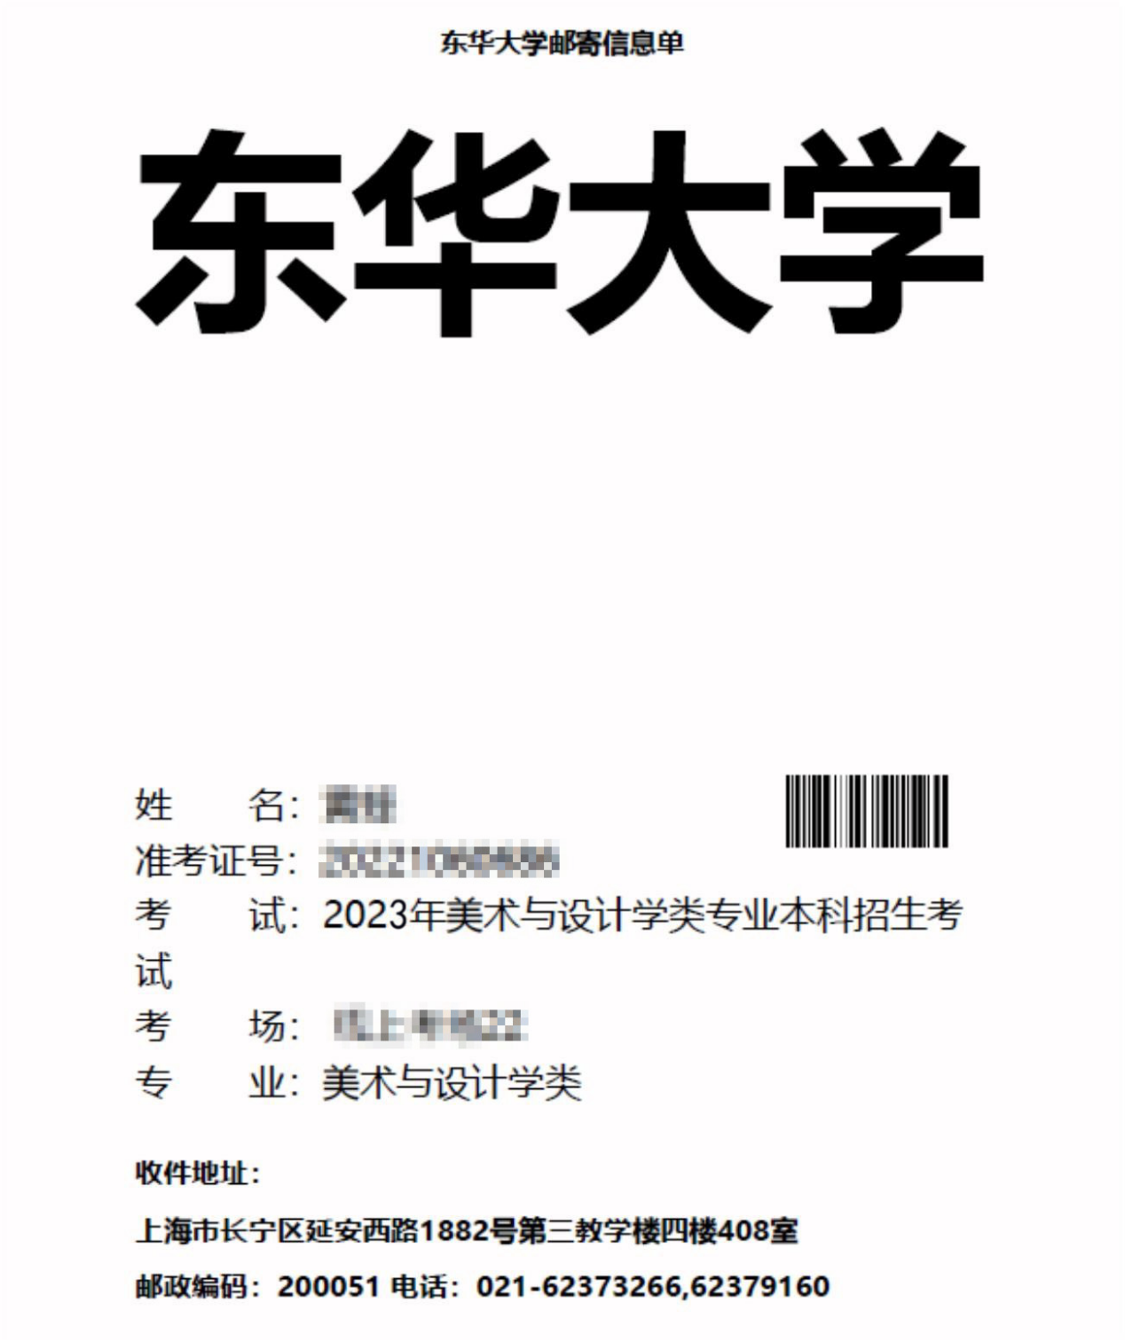

2.考前准备、机位摆放
（1）考生需要准备两部智能手机参加考试（为了确保考生网络考试的顺利进行，建议考生使用最近3年上市的主流品牌手机）。主机（登录“艺术升”APP）,用于网络考试；辅机（打开“艺术升”APP，无需登录），用于监考考试过程。 两部手机都需要下载最新版本“艺术升” APP。
（2） 考生正式视频录制时，需移除两部手机SIM卡，保证手机电量充足、 存储空间充足，检查网络信号，确保网络稳定流畅，关闭手机微信、QQ、通话、 分屏、录屏、外放音乐、闹钟等可能导致录制失败的应用程序，如失败后果自负。
（3）美术与设计学类，考生根据下方机位示意图（如机位图）调整主机与辅机的摆放位置（图示仅供参考，实际可根据考生身高视情调整）。主机横屏，置于考生左侧方，要求拍摄到试卷整体、考生双手、考生上半身全部。辅机横屏， 置于考生右侧后方，要求能监控到考试环境和考试流程。视频拍摄要求：聚焦清楚、曝光适度、画面清晰、稳定流畅、声音真实无杂音。因未按要求操作或拍摄不清晰、不完整等导致的后果，由考生本人承担。请考生提前确认拍摄的最佳距离、角度和位置。
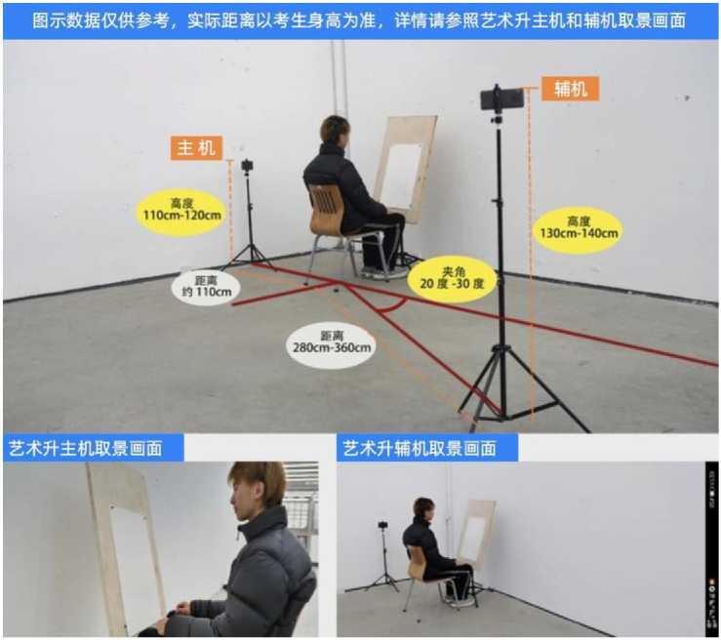
（图1：美术与设计类-主机、辅机取景图）
3.进入考场，连接辅机（模拟考试流程与正式考试一致）
主机在考前登录“艺术升” APP在首页或报考页选择“网络考试”，进入“东华大学2023年美术与设计学类专业本科招生考试”（模拟考试请点击“*****模拟考试”，一共有三场，考生请务必参加至少一场模拟考试，以熟悉考试流程， 否则，考生由于不熟悉考试流程所造成的一切问题，由考生自己承担），点击“正式考试”按键，弹出二维码（如图2）。此时需要用辅机打开“艺术升”APP（注意：辅机只打开“艺术升”主页,不要登录“艺术升”），在辅机“艺术升”首页左上角打开扫描工具“[-]”，辅机扫描主机上弹出的二维码（如图3），辅机扫码成功后进入监考状态（如图4）。
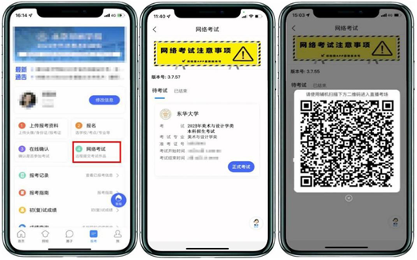
（图2：主机画面-连接辅机前）
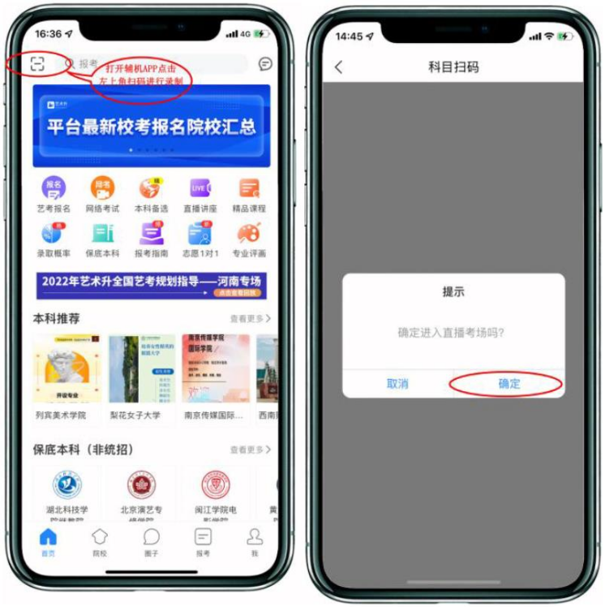
（图3：辅机画面-进入考场前）

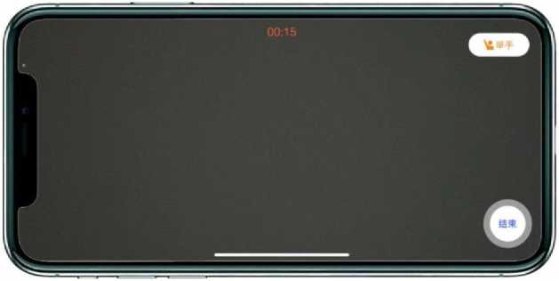
（图4：图辅机画面-进入考场后）
注：考试期间，考生如有问题可点击辅机“举手”功能，等待监考员联系考生，考生提问不得涉及考题相关内容。

4.签署承诺书，进入候考
辅机连接成功后，主机会自动提示考生阅读《考生诚信考试承诺书》，考生须逐条仔细阅读后，勾选“我已认真阅读承诺书内容，并承诺诚信参考。”并签字确认。
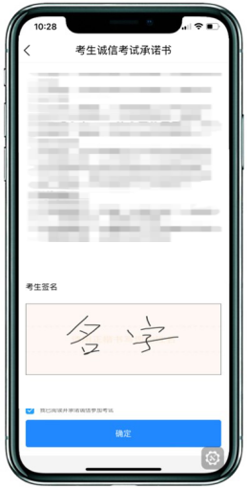
（图5：主机画面-签署承诺书）
在进入正式考试前请仔细阅读“提示”信息，继续选择“开始考试”。如果辅机网络异常中断，可点击主机本页的绿色区域，辅机扫码连接（如图6）。
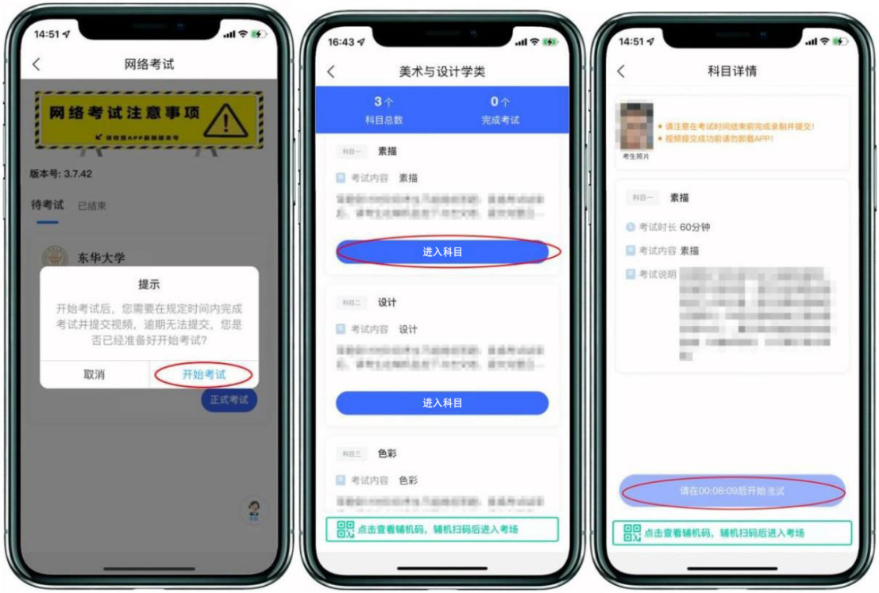
（图6：主机画面-待考试科目列表）

5.身份验证，查看考题
查看考试说明时间结束，点击【开始考试】按钮，弹框提醒注意事项的提示，考生确认后点击【确定】按钮，主机在录制页面之前会弹出人脸识别, 考生需要根据文案提示通过人脸识别验证。
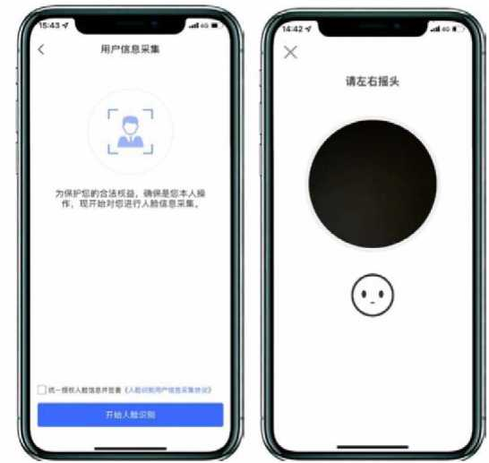
（图7：主机画面-人脸识别）
人脸识别通过后，考生根据语音指令在主机镜头前手持身份证和准考证验证身份、展示试卷正反面、在语音指令提示下将从准考证上剪下的条形码及方框贴在考试用纸的右上角，在条形码右侧方框内加盖本人右手食指手印（如图8）。同时在试卷背面左上角写下自己的准考证号和姓名。
之后考生可在主机屏幕查看考题。
考生须在主机和辅机的拍摄范围内完成此项操作（APP将会有语音提示，请调大手机媒体音量）。
★注意：试卷正面右上角无条形码、无本人手印（及手印位置错误）的试卷为无效试卷，以及在试卷正面上书写姓名、准考证号等个人信息和有其他标记的均视为无效试卷。
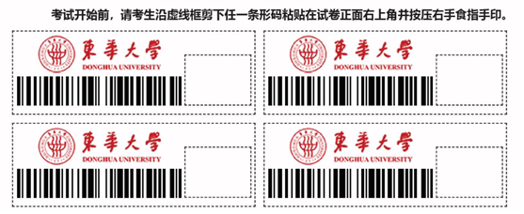
（沿虚线裁剪，图8：准考证、试卷样例）
人脸识别通过后，主机将进入审题阶段（如图9,图中试题仅为样例示意） 审题倒计时期间考生不准作答，可以根据考题进行构思。
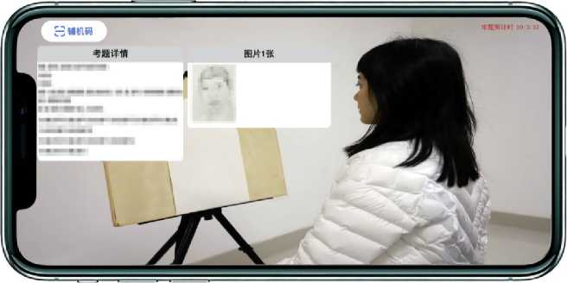
（图9：主机画面-审题环节）
6.开始作答
审题结束后，进入正式录制阶段，考试开始。考试期间考生可以通过【隐藏考题】按钮对考题进行隐藏，也可不隐藏在录制页面查看考题。考试时间未结束之前不允许提前交卷，若考生提前点击交卷按钮，会有考试时间未结束的弹窗提示，阻止考生提前交卷。
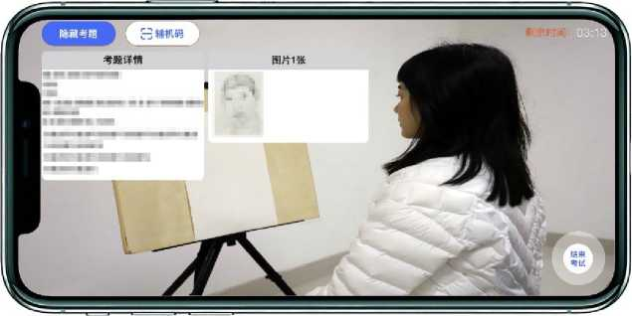
（图10：主机画面）
如主机出现关机、锁屏、意外中断等情况，可重新进入网络考试，点击 【继续考试】按钮（如图 11），继续录制主机视频。
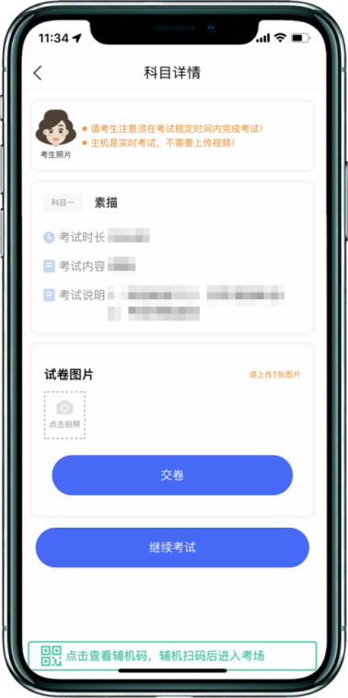
（图11:主机画面-科目考试）
如辅机出现关机、锁屏、意外中断等情况，请考生点击可打开主机录制页面左上角的【辅机码】弹出二维码（如图12），重新扫码录制或者点击辅机屏幕上的【继续考试】按键。
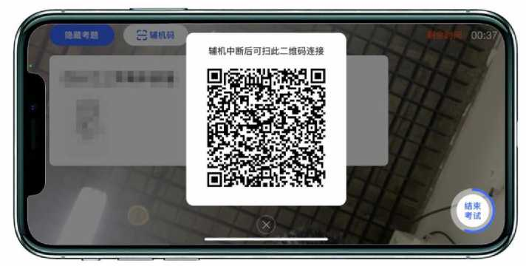
（图12:主机画面-辅机码）
7.答卷结束、展示试卷、提交试卷照片
考试结束后，请根据语音指令或录制画面右上角倒计时结束标识，将作品放于胸前展示，本人脸部与试卷同时在主机镜头前展示30秒钟。
注意：考生应立即停笔，按流程提示进行试卷展示和提交作品，并在视频监控下完成试卷封装，否则按违规处理。考生在作答结束后不要主动结束辅机录制视频。
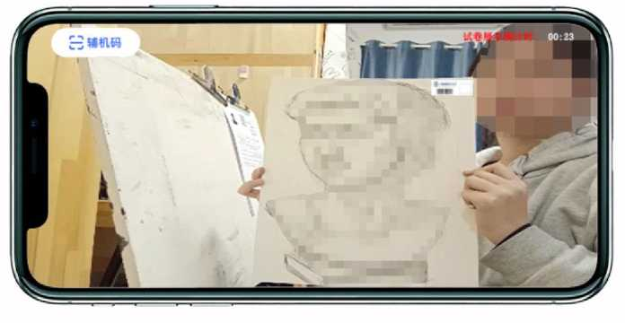
（图13：主机画面-展示试卷）
- 展示试卷后，主机录制结束10分钟内按要求拍摄试卷照片上传，上传成功后会有弹框提示【试卷图片拍摄完成，是否提交试卷】，考生确认无误后，请点击【交卷】按钮。交卷后，须要等待监考老师收卷，页面弹框提示【提交成功！请等待监考老师收卷，收卷成功前请勿离开当前页面】，考生可以点击【知道了】，并在此页面停留等待监考老师收卷。考生可以通过【刷新一下】按键，实时了解自己的被收卷进度。交卷过程必须在辅机监控下进行，否则考试成绩无效，后果自负（如图14）
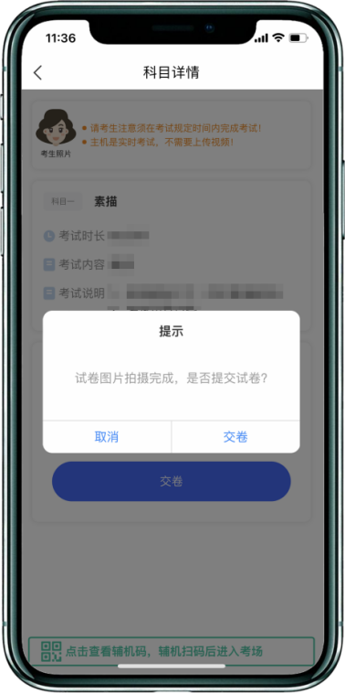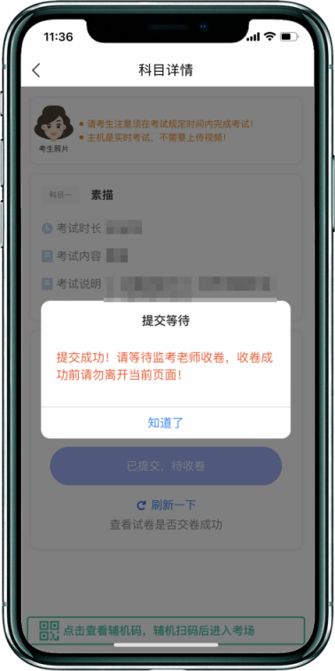
（图14：主机画面-提交试卷）
若考生上传的试卷不符合考试要求（比如试卷拍摄不清晰、不完整，有试卷之外的其他内容等），监考员会将考生拍摄的试卷照片退回，此时页面会有弹框提示【试卷不符合交卷标准，请重新拍摄提交】，考生需要重新拍摄试卷上传, 等待老师二次收卷确认，直到页面提示【交卷成功】后，才算完成交卷步骤（如图15）。
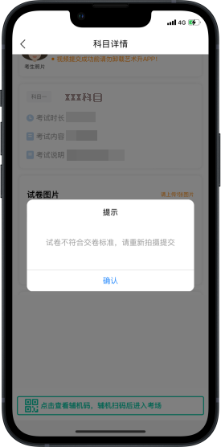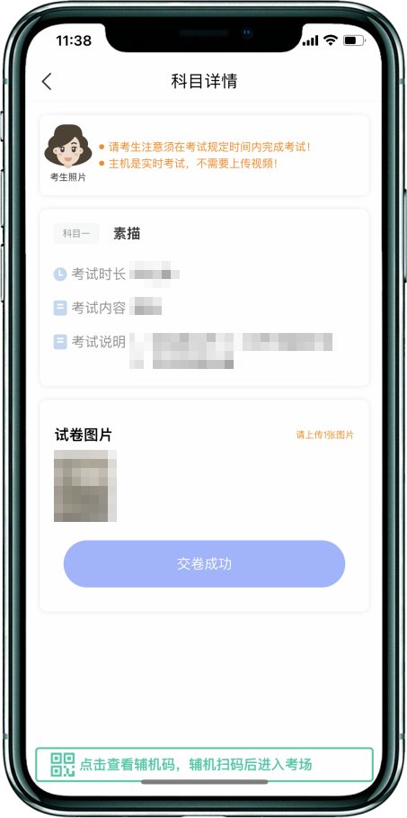
（图15：主机画面-提交试卷）
★ 注意： 交卷成功后，进行试卷封装环节。密封后在辅机前，展示封口静止10秒后，方可离场。
- 封装试卷、结束监考状态
主机交卷后，请勿结束辅机监考，须在辅机的画面范围内把试卷（含备用卷）和准考证装入包装袋并封口。封口后，在封口处用油性记号笔骑缝签名（如图16），并在辅机镜头前进行展示，展示封口静止10秒后可结束监考状态（如图17）。
最后一场考试试卷封口后，与之前两场考试试卷一起，将三门科目的试卷 共同封装在一个大信封袋里面，在封口处用油性记号笔骑缝签名，并在辅机镜头前进行展示，展示封口静止10秒后可结束监考状态。封好的试卷不得拆封，在规定的时间范围内进行邮寄。
请考生在考试前3天到邮政集中交寄网点购买4个最大号塑料包装袋（规格：460*（570+50）mm）,分别用于密封3个科目的试卷和最后包装袋。如确无法获取，也可自行准备4个不小于8开的试卷密封用不透明塑料包装袋，确 保试卷无折损、防水湿。
每门科目考试结束后，在辅机的监控下，立即将试卷装入密封袋并用胶带封口，同时在封口处用油性记号笔骑缝签名，密封好的试卷不得拆封。色彩试卷密封前建议使用电吹风吹干。
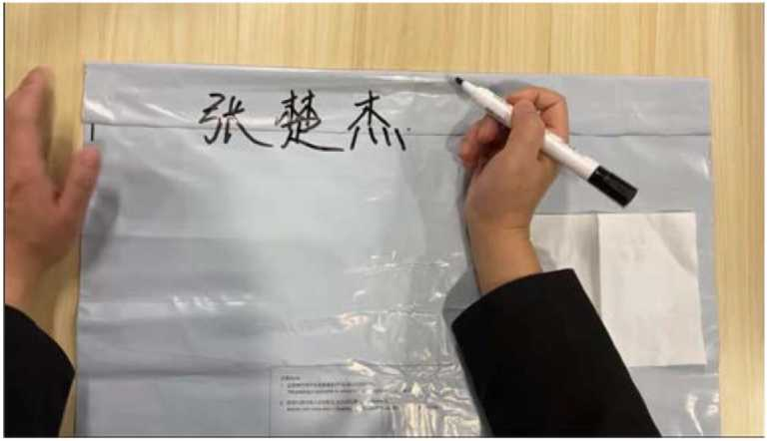
（图16：密封口签名）
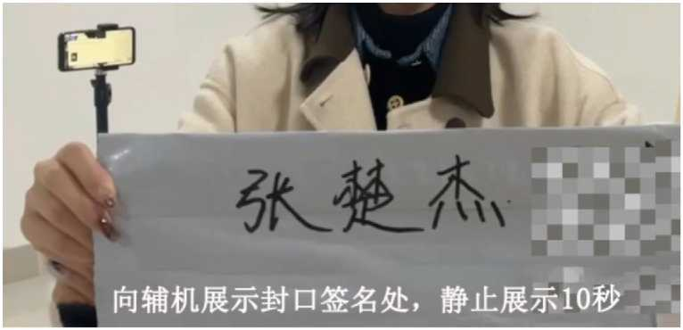
（图17：密封口签名展示）
★注意：考生不允许提前提交试卷照片离开考场，不允许提前提交主机视频，不允许提前关闭辅机监考画面，如考生不在规定时间内提交试卷照片、提交视频，考试成绩无效。

9.邮寄试卷、填写快递单号、完成考试
寄送要求：将整个密封好的一个大封装袋（里面三个科目分别密封）须于考试结束当天通过中国邮政EMS邮寄（以EMS系统揽件时间为准），请考生务必提前预约好邮寄时间或者上门取件时间，要求一个考生的三门科目试卷封装为一个快递包裹，不得多名考生试卷合并邮寄。有特殊情况的考生最迟不晚于第二天中午12点前寄出。未按规定时间寄出试卷的考生视为放弃考试。
考生寄出试卷后，在主机对应考试内“填写邮寄单号”（如图18）。至此，本场考试全部操作步骤完成！

收件人：东华大学本科招生办公室联系电话：021-62373266,62379160
邮寄地址：上海市长宁区延安西路1882号第三教学楼四楼408室

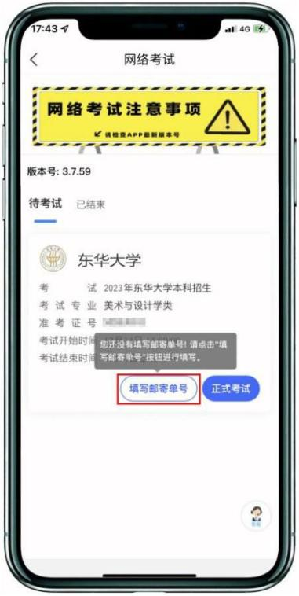
（图18：主机画面：填写快递单号）
邮政网点二次包装要求如下所示：
- 为防止中途试卷替换等作弊违规行为，学校规定试卷一经密封不得二次开启，如在密封后被二次开启将被视为无效试卷处理，因此邮政网点不对此类邮件进行开拆验视。
- 网点工作人员建议请使用中国邮政5号箱（规格长50cm/宽30cm/高30cm）按下图所示进行二次包装加固（试卷统一放置在图示位置），并注意试卷不要折叠。
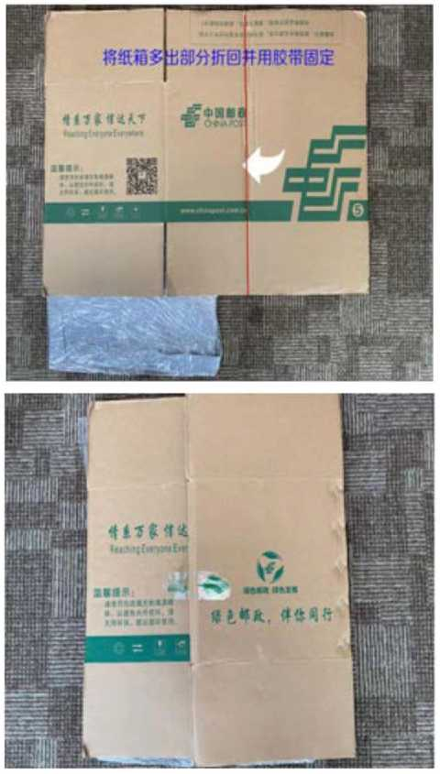
3.请将考生准备好的A4纸打印的《东华大学邮寄信息单》（1张）粘贴在邮寄外包装上显著位置。
4.请网点人员对邮件进行无缝封装，保证邮件不从缝隙处漏出。特别注意纸箱空隙位置，务必用胶带纸进行密封包装，以免邮件有水渗入。粘贴的A4纸必须使用胶带覆盖。

三.异常问题咨询处理
（1）东华大学咨询电话:021-62373266,62379160
（2）艺术升客服咨询电话：0571-26881663
（3）点击艺术升APP报考页面的“客服”入口咨询在线客服
服务时间：周一到周日，8:00-22:00。

